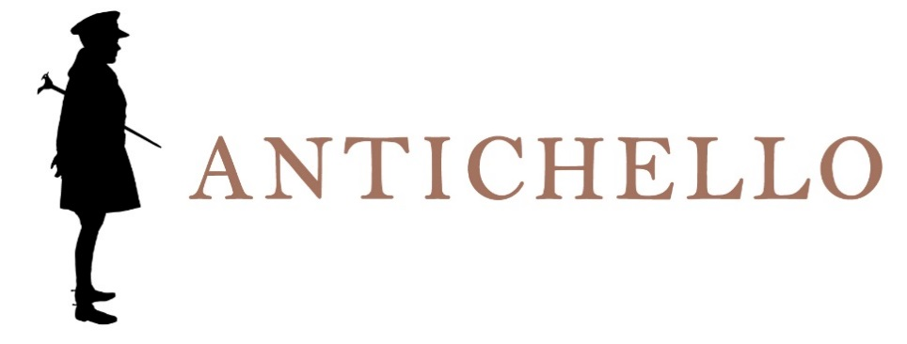

SOAVE
DENOMINAZIONE DI ORIGINE CONTROLLATA

Zona di produzione
Soave.

Varietà delle uve
Garganega e Trebbiano di Soave.

Vinificazione
Pressatura soffice e fermentazione a temperatura controllata.

Affinamento
In contenitori di acciaio inox e ca. 3 mesi in bottiglia.

Dati analitici
Alcool: 12% Vol.
Acidità totale: ca. 5,50 g/l.

Descrizione organolettica
Colore paglierino.
Profumo caratteristico floreale e leggermente speziato.
Sapore secco e vellutato, piacevolmente sapido.

Servizio
8-10°C.

Accostamenti
Antipasti e primi piatti in genere.

Longevità
Si beve preferibilmente giovane.

